西 宝 高 速 公 路 项 目

设计开发说明书

作 者： 孙颖成
学 号： 1078490612
完成日期： 2010年11月25 日

目录
一、问题描述 3
二、需求分析 4
三、系统设计 5
开发思路： 5
相关类的设计： 5
四、系统实现 7
实现情况： 7
命名规则： 8
关键问题： 8
创新与特色点： 10
源程序清单： 10
五、运行测试 10
六、总结 16

一、问题描述
本项目要求完成一个高速公路客运活动仿真程序。该高速公路为西安到宝鸡的“西宝高速公路”。经过简化后的客运路线端点、中途停靠点和里程如下图所示（括号里是简称，里程的单位是公里）：
西安（XN）
宝鸡（BJ）
武功（WG）
咸阳（XY）
兴平（XP）
虢镇（GZ）
蔡家坡（CP）
24 21 62 21 24 22

具体要求为：
- 从XN始发至BJ的客车和从BJ始发至XN的客车均有两种车型：沃尔沃（限定乘客人数为40人）；依维柯（限定乘客人数为21人）。沃尔沃的速度为2公里/分钟，依维柯的速度为1.4公里/分钟。
- 起始状态时，XN拥有沃尔沃和依维柯客车分别为XN_{W}和XN_{Y}辆，BJ拥有沃尔沃和依维柯客车分别为BJ_{W}和BJ_{Y}辆。
- 从XN至BJ和从BJ至XN的沃尔沃，均为上午8:30开始，每小时一班，最后一班为下午5:30；从XN至BJ和从BJ至XN的依维柯，均为上午8:00开始，每20分钟一班，最后一班为下午6:00。
- 从XN至BJ的客车到达BJ后，即成为从BJ至XN的客车，排在当时BJ同类车型的队尾，再按（3）确定发车时间；从BJ至XN的客车到达XN后的规则相同。
- 只考虑途中只有乘客下车、没有乘客上车的情况。
- 有乘客下车时，不论方向与车型，停车时间统一为2分钟。
- 乘坐从XN至BJ客车的乘客，其下车点为XY、XP、WG、CP、GZ和BJ的可能性分别为P_XB_{XY}、P_XB_{XP}、P_XB_{WG}、P_XB_{CP}、P_XB_{GZ}和P_XB_{BJ}。这些可能性之和为1；乘坐从BJ至XN客车的乘客，其下车点为GZ、CP、WG、XP、XY和XN的可能性分别为P_BX_{GZ}、P_BX_{CP}、P_BX_{WG}、P_BX_{XP}、P_BX_{XY}和P_BX_{XN}。这些可能性之和为1。
（8） 从上午7:30开始到下午5:59为止，每分钟分别在XN和BJ随机产 生去往BJ和XN方向的新到达的乘客。每分钟达到的人数范围为 0~P_{N}人。
（9） 按照限定条件（7）的规定，随机产生新到达的乘客的目的地。
（10） 乘客按到达的先后顺序上最近一辆（依照限定条件（3）的规定）始 发的客车，若该车客满则等候下一辆始发的客车。
（11） 若客车到达中途停靠站时有乘客在此下车，按限定条件（5）和（6） 处理，否则不停车继续行驶。
另外, 要有简单的界面，以体现：
- 客运活动的当前时刻（如“上午10:02”）；
- XN和BJ当前站内的客车（应有车型和编号）和等车乘客人数；
- 正在高速公路上行驶的客车的车型和编号；
- 正在高速公路上的客车的当前乘客人数和当前位置。如果用数据而不是用图形表示，应给出相对于上次停靠站的位置参数，如：从BJ到XN时的“蔡家坡以东3公里”，从XN到BJ时的“咸阳以西10公里”，无论那个方向，正在停车下人时的“武功站”，等等。

二、需求分析
通过上一步的问题描述，采用用例建模的方式对此模型进行建立。用例图如图1所示：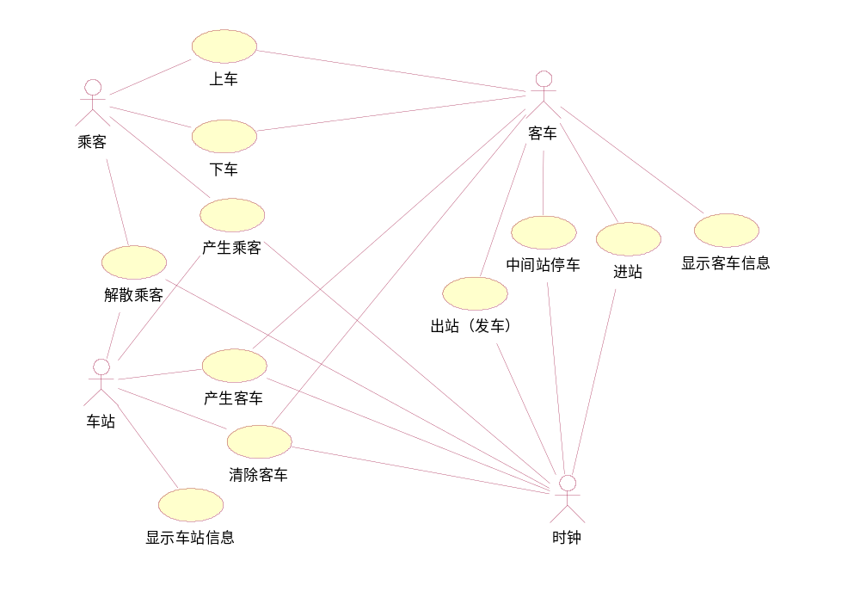

图2.1 西宝高速项目用例图
乘客角色参与的用例有上车、下车、产生乘客、解散乘客；车站角色参与的用例有产生乘客、解散乘客、产生客车、清除客车、显示车站信息；客车角色参与的用例有出站（发车）、中间站停车、进站、显示乘客信息；时钟角色参与的用例有产生乘客、解散乘客、产生客车、清除客车、出站（发车）、中间站停车、进站。四类角色相互配合完成西宝高速公路运行全过程的所有活动。

三、系统设计

开发思路：
- 先找出对象，并构建类：车站、客车、乘客、时间。
- 分析各个类的属性及方法，对于方法设计出框架。
- 设计主函数，将流程表示出来，并重复2，完善类的属性和方法。
- 逐个实现类中的方法，并尽可能地将输入数据参数化。

相关类的设计：
由上的用例分析及面向对象的分析方法分析出本项目的类有：车站（station）、终点站（endStation）、中间站（interStation）、汽车（bus）、乘客（passenger）、时间（time）、控制器（controller）。其关联关系如图2所示：

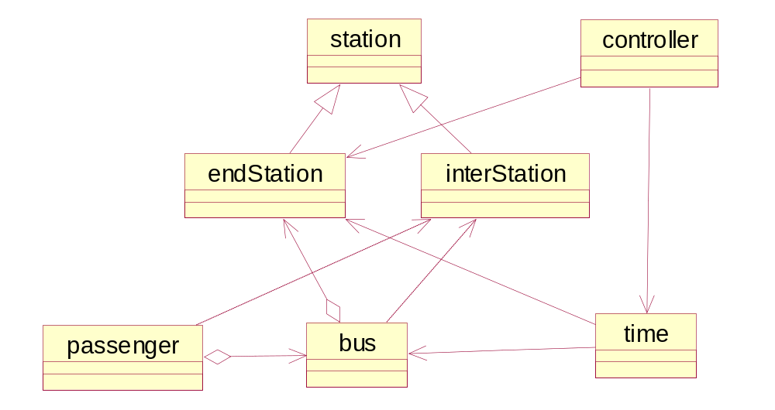
图3.1 西宝高速公路项目类图
终点站类和中间站类分别继承车站类，汽车类与终点站类构成聚合关系，乘客类和汽车类也构成聚合关系，乘客类和汽车类分别依赖中间站类，时间类与终点站类、汽车类构成关联关系，控制器类与终点站类、时间类构成关联关系。其中，关键类的详细结构如下：
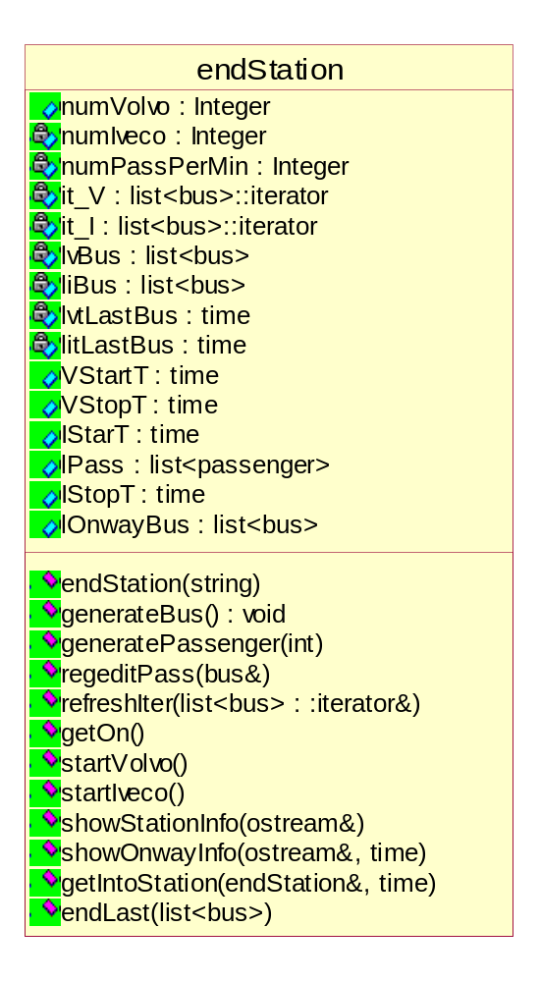
图3.2 终点站类
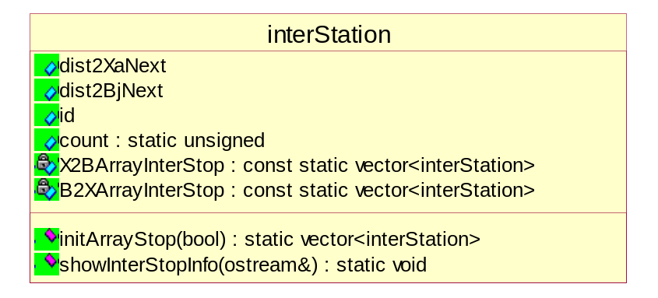
图3.3 中间站类
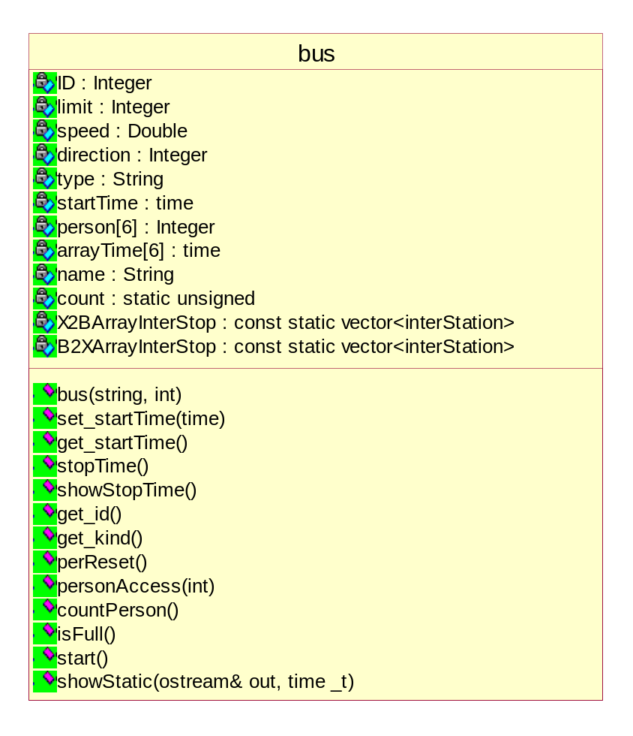
图3.4 汽车类
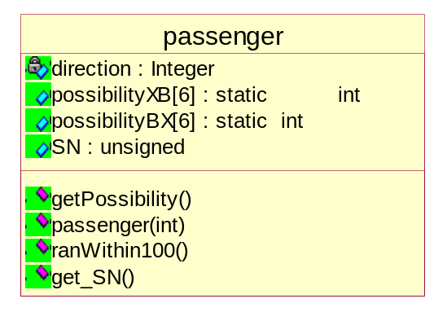
图3.5 乘客类

四、系统实现

实现情况：
开发语言：C++
开发环境：VC 6.0
开发周期：一人周
代码量：1300行左右（含注释约300行）
开发版本：1.0

命名规则：
项目命名规则按照“驼峰标识”命名规则，即一个单词的名字字母全部小写，两个或两个以上单词构成的名字第一个单词所有字母小写，后续单词首字母大写，其余单词小写，如:bus,interStation,timeToMinute。所有变量、类名、方法名、文件名均按此规范命名。

关键问题：
在项目开发中遇到了若干关键问题，其中关键问题一、二是与需求转换有关的问题；关键问题三是与系统架构设计有关的问题；关键问题四、五、六、七均是与技术有关的问题。
关键问题一:如何表示汽车在公路上的位置情况？
解决方案：因为存在某段路程除以某车的速度不能整除的情况（如西安到咸阳22公里，依维柯车速1.4公里/分，西安到咸阳需要15.71分钟），故不能采取“路程—每分钟速度值”的做法。在本项目中提前计算出某车到各个站点的时间，去整后存入数组。之后通过如下公式计算位置：（最近站点到达时间—当前时间）*速度=距离最近站点的位置信息
关键问题二:如何根据乘客到各中间站的可能性确定某个乘客下车的位置？
解决方案：对于一个如11 4 17 15 24 29（相加=100）的可能性分布，通过随机数与数列的比较确定乘客下车的位置比较困难。可通过斐波那契数列求可能性分布区间来判断随机数所处的位置，即对应乘客下车的位置。
如上数列的可能性区间为：0—11—15—32—47—71—100。每一个乘客对应一个0—100的随机数即可。
关键问题三:两个类相互包含引用情况如何解决?如bus类中引用station类,station类中引用bus类。
解决方案：打破环路，将中间站点单独定义为一个类，与终点站类一起继承station类。如图4.1所示：
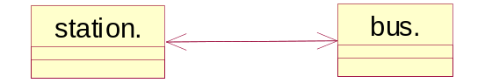
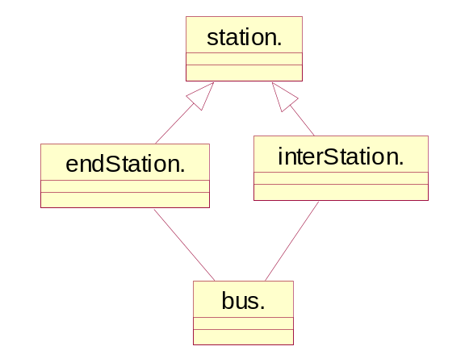
图4.1 环路结构设计与继承结构设计
关键问题四：类重复定义问题。比如controller类中引用time类、bus类,而bus类中也用time类。便产生class' type redefinition的问题
解决方案：使用“宏”定义类：#ifndef #define #endif
关键问题五：关于时间的操作问题。如时间的设置与获取、时间的比较等，比如17：50与18：00比较？
解决方案：使用“时间戳”；自己定义time类，并对操作符重载。
关键问题六:如何表示车站内的车队列以及车内的乘客队列?
解决方案：使用STL提供的list队列、iterator迭代器
关键问题七:如何在c++中在一个类中定义另一个只有带参数构造函数的类的对象?
解决方案：使用初始化列表初始化对象成员
class A {
public: A(int i){}
};
class B {
public: B():a(5) {}
private: A a;
};

创新与特色点：
本项目在开发过程中有不少创新或具有特色的地方，具体如下：
创新与特色点一:大量使用外部参数输入初始化相关变量，如客车信息、车站信息、乘客下车可能性信息等。提高了本项目的实用性与灵活性。
创新与特色点二:合理使用static变量和static函数，并对一些操作较简单的函数定义为内联函数。以此有效得提高程序运行效率。
创新与特色点三:在屏幕输出结果的同时进行了日志的备份，使本项目的运行行为查看更具方便性。

源程序清单：
所有源程序代码见源程序文件。

五、运行测试
1.开始界面，包括时间、车站信息、客车信息等初始情况。
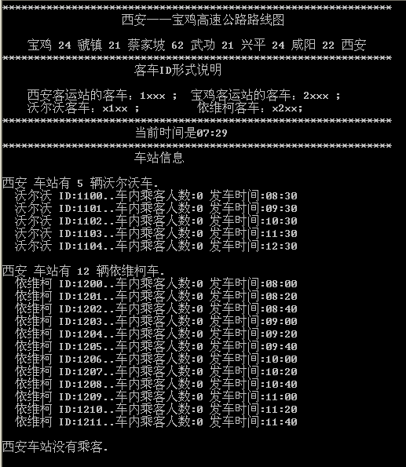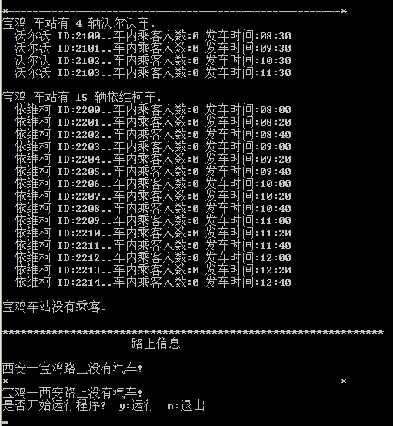
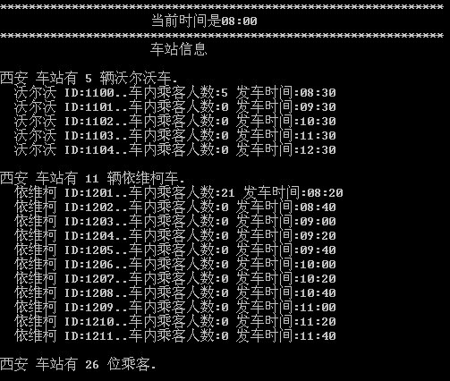
2. 发车后路上客车的运输情况：

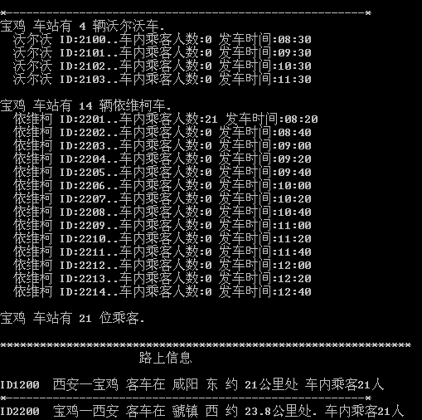
3.客车到中间车站时的情况：
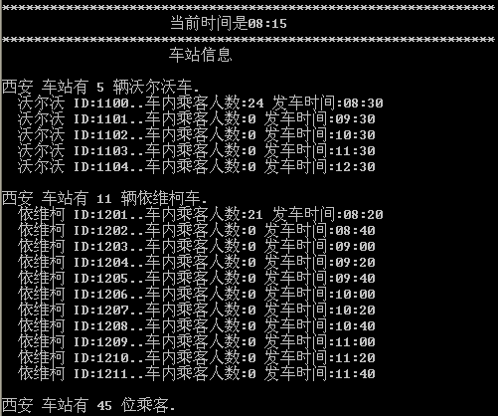

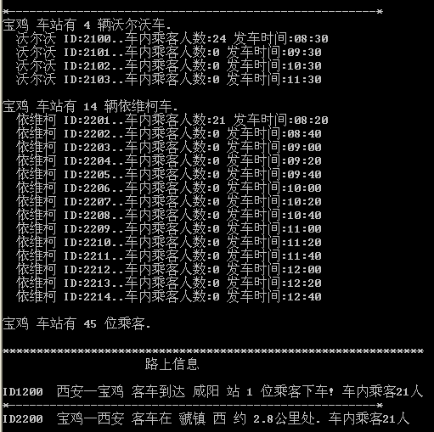

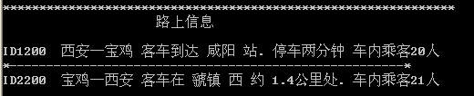
4.把西安车站产生volve客车的数量从5修改到0，每分钟产生乘客的数量从2修改到10，观察结果如下：
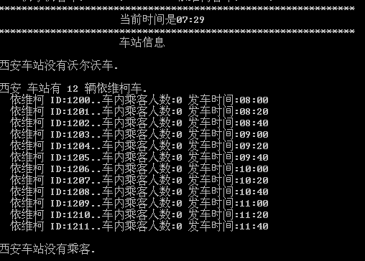
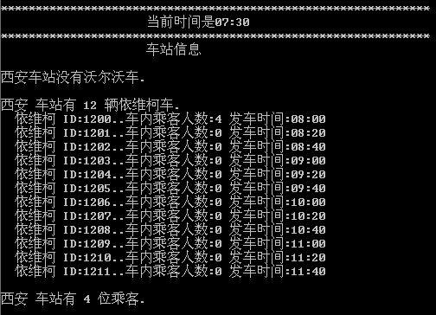

5.一辆客车发车后到达终点站时的情况：
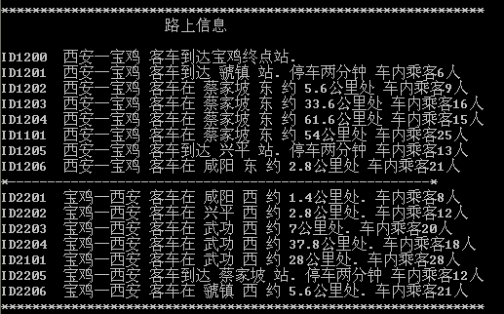
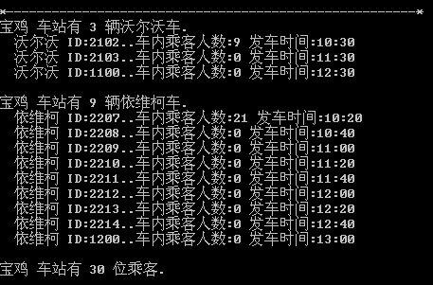

六、总结
经过一段时间的开发，个人感觉算法难度其实不是很大，但业务需求数量较多，而且不注意便容易漏掉需求。因此个人认为本项目实现的关键在于需求考虑的是否完整，多种可能的情况能否都考虑到。
总体来说开发本项目对我来说收获是非常大的。首先，对于如何使用面向对象思想解决来问题是一个很好的实践背景；其次，对于C++程序语言的熟练运用也是一次提高与练习的机会。希望在以后的项目开发中我的水平可以有进一步的提高。

